**Regulamin Klas Mundurowych**

**Zespołu Szkół im. ks. Kard. Stefana Wyszyńskiego w Karczewie**

Prawa i obowiązki, które posiadają uczniowie zawarte są w Statucie Technikum Zespołu Szkół im. ks. Kard. Stefana Wyszyńskiego w Karczewie. Poniższy „Regulamin” jest jego uzupełnieniem i obowiązuje uczniów realizujących edukację wojskową oraz działalność dydaktyczno - wychowawczą w dziedzinie obronności państwa –uczniowie oddziałów przygotowania wojskowego za zgodą organu prowadzącego i Ministra Obrony Narodowej.

**POSTANOWIENIA OGÓLNE**

1. Celem wprowadzenia „Regulaminu” jest podniesienie efektywności działań szkoły zmierzających do:

1) pomocy w przygotowaniu uczniów do egzaminu na uczelnie wojskowe i cywilne, na kierunki studiów związanych z obronnością państwa;

2) zapoznania uczniów ze specyfiką służby wojskowej ;

3) wyposażenia uczniów w wiedzę umożliwiającą prozawodowe przygotowania i wyboru ścieżki zawodowej związanej ze służbą w Wojsku Polskim;

4) kształtowania postaw moralnych i etycznych właściwych dla żołnierzy i funkcjonariuszy służb mundurowych.

2.Regulamin określa:

1. Zasady doboru i przynależności do klas mundurowych,
2. Zasady funkcjonowania klas mundurowych,
3. Prawa i obowiązki uczniów klas mundurowych,
4. Wygląd zewnętrzny uczniów klas mundurowych- regulamin mundurowy,
5. Postanowienia końcowe.

**Rozdział I**

**Zasady doboru i przynależności do klas mundurowych**

1. Rekrutacja do klas mundurowych- wojskowych odbywa się na zasadach określonych w Statucie Zespołu Szkół w Karczewie i regulaminie rekrutacji.
2. Podczas naboru do klas wojskowych brane są pod uwagę następujące kryteria- uczniem klasy OPW może być:
3. osoba o nieposzlakowanej opinii społecznej – weryfikowana tylko   
   w uzasadnionych przypadkach w oparciu o miejsce poprzedniej nauki   
   i środowisko ucznia;
4. osoba, która przedłoży zaświadczenie lekarskie o braku przeciwwskazań zdrowotnych do zajęć wymagających szczególnego wysiłku fizycznego;
5. osoba, która zaliczy próbę sprawności fizycznej ;
6. osoba, która przedłoży zgodę rodziców (prawnych opiekunów) na badanie w kierunku obecności w organizmie substancji psychoaktywnych;
7. osoba dbająca o kulturę osobistą, kulturę słowa i wygląd zewnętrzny (brak oznak świadczących o przynależności do różnych subkultur młodzieżowych, brak kolczyków w części twarzowej - nos, wargi, brwi, policzki);
8. osoba posiadająca ocenę z zachowania na poziomie co najmniej poprawnym – uczeń, który nie otrzymał promocji do kolejnej klasy po uzyskaniu pozytywnej opinii od opiekuna grupy lub Rady Pedagogicznej po zaliczeniu sesji poprawkowej .

**Uczniem klasy OPW nie może być:**

1. osoba skazana prawomocnym orzeczeniem Sądu Rodzinnego i Nieletnich jako nieletni sprawca czynu karalnego lub osoba wobec, której toczy się postępowanie, w którym występuje jako nieletni sprawca czynu karalnego lub jako podejrzana vide oskarżona;
2. uczeń naruszający regulamin ucznia klasy mundurowej i postanowienia statutu szkoły;
3. uczeń, którego zachowanie i postępowanie wyczerpuje znamiona szeroko rozumianej demoralizacji, osoba objęta leczeniem od substancji psychoaktywnych lub osoba wobec której istnieje uzasadnione podejrzenie (zgromadzone dane), że zażywa środki narkotyczne lub jest uzależniona od środków psychoaktywnych;
4. osoba posiadająca stałe zwolnienie lekarskie z zajęć wychowania fizycznego;
5. osoba, która w okresie jednego okresu nauki szkolnej opuściła co najmniej 40% zajęć edukacji wojskowej bez usprawiedliwienia;
6. osoba, której zachowanie i sposób uczestnictwa we wszelkich zajęciach edukacji wojskowej jest pasywne, naganne lub destabilizuje dyscyplinę w klasie mundurowej;
7. skreślenie z klasy mundurowej następuje na wniosek koordynatora klas mundurowych ,wychowawcy klasy lub instruktora specjalisty prowadzącego zajęcia.

**Rozdział II**

**Zasady funkcjonowania klas mundurowych**

1. Typy klas mundurowych: oddziały przygotowania wojskowego.
2. Zajęcia z zakresu edukacji wojskowej prowadzone są w oddziałach przygotowania wojskowego w okresie 5 lat.
3. Zajęcia w klasach mundurowych prowadzą nauczyciele danego typu w czasie określonym przez dyrekcję szkoły w planie nauczania.
4. Uczeń w procesie kształcenia uczestniczy w zajęciach prozawodowych umożliwiających poznanie specyfiki służby wojskowej.
5. W ramach prowadzenia zajęć specjalistycznych dopuszcza się możliwość skorzystania z udziału w zajęciach wykwalifikowanych instruktorów.
6. Zajęcia edukacyjne programu klas mundurowych prowadzone są na terenie obiektu szkoły, jednostkach wojskowych, organizacji proobronych i instytucji oraz miejscach wskazanych przez nauczycieli, po uzyskaniu zgody dyrekcji szkoły.
7. Uczniowie Zespołu Szkół w Karczewie upoważnieni są do noszenia tytułu „kadet” po złożeniu uroczystego ślubowania na sztandar szkoły.
8. Po zapoznaniu z „Regulaminem” uczniowie oraz ich rodzice/opiekunowie potwierdzają własnoręcznym podpisem, tekst „Zobowiązania” do jego przestrzegania (załącznik nr 1). Nie wyrażenie zgody przez ucznia lub rodzica/opiekuna na podpisanie „Zobowiązania”, uniemożliwia realizację przez ucznia programu zajęć związanych z profilem służb mundurowych -klasa oddział przygotowania wojskowego .
9. Uczniowie – kadeci klas wojskowych Zespołu Szkół w Karczewie są zobowiązani do uczestnictwa w następujących formach zajęć:
10. zajęcia programowe obligatoryjne i fakultatywne wynikające z programu nauki w technikum;
11. zajęcia teoretyczne i praktyczne na terenie i poza terem szkoły, wynikające z programu edukacji wojskowej;
12. zajęcia uwzględniające programy przyjęte przez Radę Pedagogiczną Zespołu Szkół uwzględniające potrzeby i wymagania specyfiki klas o profilu wojskowym;
13. obozy, zgrupowania, kursy, zajęcia sprawnościowe, spotkania z przedstawicielami służb mundurowych i inne przedsięwzięcia o charakterze organizacyjno – edukacyjnym oraz szkoleniowym;
14. testy, egzaminy, konkursy oraz inne formy zajęć, w trakcie i po zakończeniu roku szkolnego.
15. Każdą formę zajęć rozpoczyna meldunek o stanie grupy, składany przełożonemu – nauczycielowi;
16. W celu odpowiedniego funkcjonowania klas mundurowych -wojskowych oraz sprawnego kierowania procesem dydaktyczno – wychowawczym raz w okresie nauki, w terminie ustalonym przez dyrektora szkoły, organizuje się analizę dyscypliny i wyszkolenia kadetów klas wojskowych Zespołu Szkół w Karczewie.
17. Specjalistyczne zajęcia z zakresu edukacji wojskowej i samoobrony prowadzone są dodatkowo przez żołnierzy, funkcjonariuszy i pracowników instytucji, organizacji proobronnych z którymi szkoła współpracuje w zakresie edukacji obronnej.
18. Ocena z zajęć dodatkowych wpisywana jest w arkusz ocen ucznia, wliczana jest do średniej ocen i wystawiana na świadectwie szkolnym.
19. Uczniowie klas wojskowych po pozytywnym ukończeniu szkolenia   
    z zakresu edukacji wojskowej otrzymują certyfikaty. Uczniowie-kadeci oddziału przygotowania wojskowego otrzymują dodatkowo zaświadczenie o ukończeniu nauki w klasie wojskowej wystawiony przez organ wojskowy jakim jest Biuro ds. Programu „Zostań Żołnierzem Rzeczpospolitej”.
20. Wręczenia certyfikatów i zaświadczeń uczniom dokonuje się na uroczystej zbiórce szkoły wg. ceremoniału wojskowego klas mundurowych.
21. Uczeń klasy mundurowej rozpoczynający naukę w szkole jest zobowiązany do posiadania kompletu umundurowania według wytycznych MON.
22. Zasady zamówienia, zakupu i reklamowania umundurowania są realizowane przez rodziców (opiekunów prawnych) w porozumieniu ze szkołą.
23. Przyjęty w szkole regulamin pozwala uczniom-kadetom klas wojskowych otrzymywać kolejne stopnie awansu. Stopień kadeta nadawany jest po ukończeniu podstawowego zakresu szkolenia wojskowego z elementami musztry, po złożeniu ślubowania na sztandar szkoły. Kolejne stopnie awansu uczeń otrzymuje po uzyskaniu promocji do następnej klasy na zakończenie roku szkolnego. Poszczególne kolejne stopnie nadawane są po zaliczeniu zajęć z zakresu edukacji wojskowej:
24. starszy kadet – na zakończenie pierwszego roku nauki– jeżeli uzyskał średnią z ocen co najmniej 3,00 (bez ocen niedostatecznych) i ocenę z zachowania co najmniej poprawną;
25. kapral kadet – na zakończenie drugiego nauki-jeżeli uzyskał średnią co najmniej 3,30 (bez ocen niedostatecznych) oraz ocenę z zachowania co najmniej dobrą;
26. starszy kapral kadet– na zakończenie trzeciego roku nauki-jeżeli uzyskał średnią co najmniej 3,60 (bez ocen niedostatecznych) oraz ocenę z zachowania co najmniej bardzo dobrą;
27. plutonowy kadet- na zakończenie czwartego roku nauki-jeżeli uzyskał średnią co najmniej 4,00 (bez ocen niedostatecznych) i otrzymał wzorową ocenę z zachowania;
28. sierżant kadet-na zakończenie pierwszego okresu piątego roku nauki- jeżeli uzyskał średnią co najmniej 4,00 (bez ocen niedostatecznych) i otrzymał wzorową ocenę z zachowania;
29. W szczególnie uzasadnionych przypadkach, na pisemny wniosek wychowawcy klasy lub innego nauczyciela zatwierdzony jednomyślnie przez Komisję ds. Awansowania Kadetów, uczniów wyróżniających się w szkoleniu, nauce i działalności pozaszkolnej, reprezentowania szkoły podczas różnego rodzaju konkursów, zawodów ,uroczystości patriotycznych, kadet może zostać awansowany na wyższy stopień, przypadający w danym roku/okresie nauki z pominięciem kolejnego stopnia bez wymaganej średniej z ocen w klasyfikacji półrocznej czy rocznej, pod warunkiem posiadania oceny z zachowania co najmniej dobrej.
30. Stopnie w Korpusie Kadetów nadawane są przez Komisję ds. Awansowania Kadetów w której skład wchodzą:
31. dyrektor szkoły – przewodniczący;
32. wychowawcy klas wojskowych;
33. wykładowcy prowadzący zajęcia specjalistyczne z zakresu edukacji wojskowej
34. koordynator klas wojskowych szkoły
35. Wnioski Komisji ds. awansowania Kadetów zatwierdzane są przez Radę Pedagogiczną.
36. Komisja ds. Awansowania Kadetów na wniosek wychowawcy lub innego nauczyciela ma prawo zdegradować ucznia klasy wojskowej na niższy stopień lub do stopnia kadeta za zachowanie i czyny niegodne ucznia klasy mundurowej, za słabe zaangażowanie i wyniki w nauce z przedmiotu edukacja wojskowa lub wychowania fizycznego (ocena niedostateczna w klasyfikacji rocznej), naganne albo nieodpowiednie zachowanie.
37. Każda klasa wojskowa, posiada swojego dowódcę wybieranego przez koordynatora klas wojskowych przy współudziale wychowawców klas (do końca drugiego tygodnia nowego roku szkolnego) .
38. Dowódca klasy najstarszego rocznika w szkole jest przełożonym dowódców klas rocznika młodszego.
39. Dowódcy klas wojskowych bezpośrednio podlegają Dyrektorowi Szkoły, koordynatorowi klas wojskowych oraz wychowawcom klas .
40. Koordynator klas wojskowych sprawuje merytoryczny nadzór w zakresie poprawności dowodzenia przez dowódców klas wojskowych.
41. Do obowiązków dowódcy klasy należy:
42. pilnowanie i egzekwowanie przestrzegania regulaminu klas mundurowych,
43. sprawdzanie w dni mundurowe wyglądu zewnętrznego kadetów klasy, stanu

i kompletności ich umundurowania,

1. zarządzanie zbiórek przed zajęciami (klasa po dzwonku na lekcję oczekuje na nauczyciela stojąc w dwuszeregu przed salą);
2. meldowanie nauczycielowi gotowości klasy do zajęć, stanu klasy i ilości osób nieobecnych;
3. dopilnowanie realizacji i poprawności zadań zleconych klasie lub indywidualnym kadetom przez nauczycieli, wykładowców czy instruktorów prowadzących zajęcia.
4. dowódca klasy ma prawo wyznaczania kadetów do realizacji poszczególnych zadań zleconych do wykonania oraz kontrolowania poprawności ich wykonania.
5. w przypadku nieobecności dowódcy klasy, jego obowiązki przejmuje zastępca lub kadet wyznaczony przez wychowawcę klasy lub prowadzącego zajęcia.
6. w przypadku niewłaściwego wywiązywania się z obowiązków dowódcy klasy, może być on zmieniony w każdym momencie przez koordynatora klas wojskowych na wniosek wychowawcy lub prowadzącego zajęcia specjalistyczne.

**Rozdział III**

**Prawa i obowiązki uczniów klas mundurowych**

Uczeń –kadet ma prawo:

1. do uczestnictwa w zajęciach organizowanych zarówno na terenie obiektu szkoły jak również na obiektach partnerów społecznych szkoły, organizacji proobronnych i instytucji objętej programem edukacji wojskowej;
2. uczeń klasy mundurowej składa uroczyste ślubowanie na sztandar na uroczystej zbiórce szkoły prowadzonej według ceremoniału wojskowego z udziałem partnerów społecznych, kombatantów, rodziców i przedstawicieli środowiska lokalnego;
3. uczeń powinien być traktowany zgodnie z jego prawami określonymi w statucie szkoły;
4. w ramach zajęć ucznia nie wolno w sposób umyślny narażać na bezpośrednie zagrożenie dla jego życia lub zdrowia;
5. uczeń-kadet ma prawo do otrzymywania nagród i wyróżnień określonych w statucie szkoły;
6. Uczeń-kadet ma obowiązek:
7. uczeń ma obowiązek zapoznania się ze statutem szkoły, przedmiotowym systemem oceniania, programem nauczania i regulaminem klas mundurowych i tym samym przestrzegania zapisów w nich zawartych;
8. uczeń ma obowiązek uczestnictwa w obozach szkoleniowo –sprawnościowych;
9. czynnego uczestnictwa w przedsięwzięciach pozalekcyjnych, zwłaszcza tych, które promują szkołę i Wojsko Polskie;
10. uczeń ma obowiązek dbać o dobre imię szkoły, przestrzegać postanowień statutu szkoły oraz ustalonych zasad w czasie zajęć dydaktycznych oraz zajęć edukacji wojskowej, poznać historię szkoły, dbać o jej historyczny dorobek, kultywować szkolne tradycje i aktywnie uczestniczyć w życiu szkoły, poznać postać patrona i jego dokonania oraz tradycje i historię Oręża Polskiego;
11. uczeń ma obowiązek przestrzegać zasad bezpieczeństwa zgodnie z obowiązującymi w szkole regulaminami, zachowywać się zgodnie z normami ogólnie przyjętych zasad ;
12. uczeń ma obowiązek przestrzegać zasad etyki, przeciwstawiać się przejawom agresji i brutalności, szanować poglądy innych ludzi, ich godność, prawo do wolności słowa, myśli i wyznania, okazywać szacunek symbolom narodowym oraz mundurowi wojskowemu;
13. uczeń powinien okazywać szacunek wszystkim osobom;
14. uczeń dba o dyscyplinę osobistą i wysoką frekwencją na zajęciach edukacyjnych;
15. uczeń powinien przestrzegać zasad i przepisów BHP na terenie szkoły oraz w miejscach ćwiczeń praktycznych i innych wyjazdowych, w tym zasad bezpieczeństwa obowiązujących na strzelnicach i obiektach ćwiczeń wojskowych.
16. kadetów obowiązuje posłuszeństwo, lojalność i szacunek wobec przełożonych i starszych. Niedopuszczalne jest narażanie autorytetu nauczyciela i innego ucznia.
17. kadeci przebywający na terenie szkoły i jej obiektach szkoleniowych oraz obiektach zajmowanych przez organy wojskowe, jak również obiektach koszarowych i zakwaterowania przejściowego jednostki wojskowej, nie mogą posiadać i spożywać alkoholu, pozostawać w stanie po użyciu alkoholu lub nietrzeźwości. Nie mogą także posiadać i używać środków odurzających lub substancji psychotropowych albo używać środków o podobnym działaniu oraz pozostawać w stanie po użyciu tych środków lub substancji. Zabrania się także palenia e-papierosów i innych wyrobów tytoniowych;
18. kadet przebywający w budynkach szkoły, na terenie obiektów zajmowanych przez organy wojskowe, jak również obiektów koszarowych i zakwaterowania przejściowego , nie może przejawiać zachowań, które mają podtekst lub zamiar seksualny. Zabrania się komentarzy o podtekście erotycznym, stosunków seksualnych, prowokowania sposobem bycia lub strojem do zainteresowania swoją seksualnością, eksponowania faktu pozostawania w zażyłych stosunkach z inną osobą (np. publiczne trzymanie się za ręce, całowanie, przytulanie);
19. kadetów obowiązuje poszanowanie języka ojczystego, kultura słowa. Zakazuje się używania słów oraz gestów wulgarnych i nieprzyzwoitych ;
20. kadet ma obowiązek podnoszenia sprawności fizycznej na zajęciach szkolnych oraz we własnym zakresie;
21. uczniowie mają obowiązek noszenia munduru w dni:
22. w których odbywają się zajęcia klas mundurowych ;
23. uroczystości, na które zostaje zaproszona klasa wojskowa;
24. uroczystości szkolnych, państwowych i patriotycznych – na polecenie dyrekcji szkoły , wychowawcy danego typu klasy lub koordynatora klas wojskowych;
25. naruszenie przepisów związanych z zasadami noszenia umundurowania przez uczniów-kadetów klas wojskowych, nieregulaminowego zachowania się w mundurze, może skutkować zastosowaniem kary przewidzianej w statucie szkoły, obniżeniem oceny z zachowania oraz usunięciem z klasy mundurowej .
26. za niegodne zachowanie i naruszanie obowiązujących norm społecznych, uczeń klasy mundurowej oprócz zastosowania w stosunku do niego kary przewidzianej w statucie szkoły, może być ukarany karą porządkową w postaci dodatkowych ćwiczeń wysiłkowych – fizycznych takich jak pompki(ugięcia ramion);
27. o rodzaju kary porządkowej określonej w pkt.23, ilości powtórzeń i miejscu

wykonania kary, decyduje wychowawca lub inny nauczyciel(instruktor), który bierze pod uwagę sprawność fizyczną ucznia;

1. przy stosowaniu kar, bierze się pod uwagę stopień winy ucznia, rodzaj

i stopień naruszonych obowiązków, rodzaj i rozmiar ujemnych następstw

przewinienia, dotychczasowy stosunek ucznia do ciążących na nim

obowiązków, postawa po popełnieniu przewinienia oraz cele zapobiegawcze

i wychowawcze, które kara ma zrealizować;

1. Kara nie może naruszać nietykalności i godności osobistej ucznia.

.

**Rozdział IV**

**Wygląd zewnętrzny uczniów - kadetów klas mundurowych. Regulamin mundurowy.**

1. Regulamin Mundurowy Kadetów Klas Wojskowych, zwany dalej „regulaminem mundurowym” opracowany jest na podstawie rozporządzenia Ministra Obrony Narodowej z dnia 29 lutego 2016 r. w sprawie zakazu używania munduru wojskowego lub jego części (Dz.U. poz. 354) oraz z uwzględnieniem zapisów rozporządzenia Ministra Obrony Narodowej z dnia 31 grudnia 2014 r. w sprawie rodzajów, zestawów i wzorów oraz noszenia umundurowania i oznak wojskowych przez żołnierzy zawodowych i żołnierzy pełniących służbę kandydacką (Dz.U. poz. 173).
2. Regulamin mundurowy określa: wzory kroju i barwy (zwanej dalej „kamuflażem”) umundurowania ucznia-kadeta oraz sposób noszenia przedmiotów zaopatrzenia mundurowego i oznak przez wszystkich uczniów- kadetów.
3. Umundurowanie ucznia-kadeta zwane dalej „mundurem”, określone w niniejszym regulaminie obowiązuje wszystkich uczniów klas wojskowych szkoły uczestniczących w programie -oddział przygotowania wojskowego.
4. Regulamin mundurowy określa wygląd zewnętrzny ucznia-kadeta określając zestawy umundurowania i okoliczności ich zastosowania.
5. Mundur, jego krój i kamuflaż oraz oznaki stanowią zewnętrzną oznakę przynależności do szkoły realizującej zajęcia programowe z zakresu edukacji wojskowej.
6. Mundurem jest kompletny ubiór ucznia-kadeta zgodny z zestawem, wykonany   
   na podstawie przepisów określających jego krój oraz kamuflaż i posiadający właściwe oznaki. Oznakami są:
7. oznaka przynależności państwowej,
8. orzeł na beret przeznaczony dla klas wojskowych,
9. oznaka rozpoznawcza placówki edukacyjnej ,
10. oznakę rozpoznawczą programu OPW,
11. oznaka stopnia kadeta - określająca rok nauki ,
12. oznaka instruktora / nauczyciela
13. oznaka identyfikacyjna z nazwiskiem kadeta / instruktora / nauczyciela
14. Obowiązkiem każdego ucznia- kadeta jest dbanie o kompletność umundurowania oraz utrzymywanie go w stanie zapewniającym schludny wygląd zewnętrzny.
15. Obowiązek noszenia umundurowania mają uczniowie-kadeci w czasie wykonywania obowiązków szkolnych związanych z edukacją wojskową tj. podczas:
16. zajęć lekcyjnych (w tym drogi do szkoły i powrotu ze szkoły do miejsca zamieszkania) - w dniach ustalonych w szkole jako „mundurowe”,
17. szkolenia praktycznego,
18. obozów szkoleniowych,
19. innej działalności szkoleniowej i działań o charakterze obronnym, zawodów użyteczno-bojowych, sportowo-obronnych i obronnych,
20. uroczystości obchodów świąt państwowych, wojskowych, patriotycznych, szkolnych.
21. Dodatkowe okoliczności noszenia umundurowania określa dyrekcja szkoły lub koordynator programu edukacji wojskowej.
22. Niniejszy regulamin mundurowy określa w szczególności:
23. rodzaje oraz zestawy umundurowania (zestawy ubiorcze),
24. okoliczności występowania w poszczególnych zestawach ubiorczych,
25. zasady i sposób noszenia podstawowych przedmiotów zaopatrzenia mundurowego,
26. zasady i sposób noszenia oznak identyfikacyjnych i oznak stopnia (roku nauki),
27. wygląd zewnętrzny kadetów występujących w poszczególnych zestawach ubiorczych.
28. Umundurowanie nosi się według ustalonych zestawów ubiorczych według poniżej opisanych zasad, o każdej porze roku – w zależności od potrzeb (istniejących warunków pogodowych – atmosferycznych). Na przykład – w okresie letnim nosi się tylko mundur, w okresie zimowym na mundur nosi się ocieplacz pod kurtkę i kurtkę ubrania ochronnego. Ocieplacze pod kurtki i kurtki ubrania ochronnego nosi się także przy niesprzyjających warunkach atmosferycznych, również w okresie letnim.
29. Podczas noszenia munduru należy:
30. użytkować tylko te przedmioty zaopatrzenia mundurowego, które zostały określone i dopuszczone do użytku niniejszym regulaminem,
31. każdy przedmiot zaopatrzenia mundurowego powinien być należycie dopasowany do budowy ciała i wzrostu ucznia-kadeta, nie wolno dokonywać przeróbek i poprawek, które zniekształcą jego krój i fason,
32. przedmioty zaopatrzenia mundurowego, które straciły swoje walory użytkowe, a w szczególności nie zapewniają estetycznego wyglądu zewnętrznego kadeta, mogą być używane tylko w czasie szkolenia praktycznego w obiektach szkoleniowych. Na placach ćwiczeń, strzelnicach, poligonach, torach przeszkód, obozowiskach itp. można stosować mundury i części umundurowania, które np. utraciły wyrazistość koloru lub zostały w nich dokonane naprawy krawieckie / szewskie / kaletnicze podtrzymujące ich okres używalności pod warunkiem, że spełniają warunki określone w przepisach BHP.
33. w czasie uroczystości lub oficjalnych wystąpień w umundurowaniu – należy występować wyłącznie w mundurach niezniszczonych i nieprzerabianych   
    o wysokich walorach reprezentacyjnych i wizerunkowych.
34. Zabrania się uczniom- kadetom:
35. noszenia części munduru w połączeniu (w zestawie) z ubraniami cywilnymi   
    i na odwrót,
36. noszenia w części lub w całości umundurowania wojskowego innych państw oraz stosowania oznak innych państw.
37. Nakazuje się uczniom-kadetom :
38. nosić kompletne umundurowanie – wg określonych niniejszym regulaminem zestawów ubiorczych z właściwymi oznakami (przynależności państwowej, stopnia - roku nauki, rozpoznawczymi, identyfikacyjnymi ),
39. nosić umundurowanie adekwatne do pory roku i warunków atmosferycznych oraz specyfiki wykonywanego zadania,
40. w przypadku wystąpień zbiorowych – cały pododdział lub grupa powinna występować w umundurowaniu jednolitym, określonym przez organizatora przedsięwzięcia,
41. zawsze prezentować się należycie, nosić mundur z szacunkiem – godnie reprezentując klasę wojskową i szkołę, pamiętając o jej patriotycznym i proobronnym charakterze,
42. kadetom – mężczyznom (występującym w mundurze) – mieć krótko ostrzyżone włosy i ogoloną twarz (można nosić wąsy /lub brodę, jednak mają być krótko i schludnie przystrzyżone),kadet może nosić zarost nie dłuższy niż 3 cm. Zarost musi być zadbany i schludny, gwarantujący estetyczny wygląd. Nie może uniemożliwiać lub utrudniać wykonywania zadań służbowych.
43. uczennicom-kadetkom – kobietom (będącym w mundurze) – mieć krótko ostrzyżone lub krótko upięte włosy oraz nie stosować wyrazistego makijażu i jaskrawo pomalowanych paznokci,
44. będącym w mundurze – nie nosić biżuterii /lub ozdób, z wyjątkiem noszenia zegarka, obrączki oraz sygnetu lub pierścionka i tabliczki z oznaczeniem grupy krwi na szyi tzw. „nieśmiertelniki”.
45. Kadet występujący w umundurowaniu nie może eksponować w widocznych miejscach zdobień ciała wykonanych poprzez nacinanie, zdrapywanie, wypalanie lub uszkadzanie skóry w celu otrzymania blizn określonego wzoru. Kadet nie nosi piercingu i tuneli w uszach. Dopuszcza się eksponowanie przez kadeta, występującego indywidualnie, tatuaży ramion i przedramion, za wyjątkiem tatuaży wyrażających treści powszechnie uznawane za nieakceptowalne.
46. Zezwala się uczniom-kadetom występującym w mundurze:
47. przenosić estetycznie opakowane przedmioty, użytkować teczki, plecaki, mapniki lub torby w kolorach innych niż w kamuflażu wz. 93 „Pantera” zwanego dalej „kamuflażem pantera” (jest to kamuflaż aktualnie obowiązujący dla umundurowania żołnierzy Wojska Polskiego) - jednak w stonowanych ciemnych kolorach np. czarnym, ciemnych odcieniach szarości lub khaki.
48. na każdą okoliczność określoną w pkt. 8 – ubiór ucznia-kadeta (w zakresie umundurowania) ustala zawsze właściwy przełożony (lub organizator przedsięwzięcia), zarówno w przypadku wystąpień indywidualnych jak i wystąpień zbiorowych.
49. Ubiór ucznia-kadeta ustala się według określonych zestawów ubiorczych.
50. Przełożony określający zestaw ubiorczy ponosi pełną odpowiedzialność za:
51. przestrzeganie postanowień niniejszego regulaminu mundurowego,
52. utrzymywanie dyscypliny ubiorczej wśród podległych mu uczniów-kadetów.
53. Zestaw ubiorczy uczniów- kadetów przebywających służbowo poza granicami kraju ustala dyrekcja szkoły przy konsultacji z koordynatorem programu klas wojskowych.
54. Ubiór ucznia- kadeta musi być zawsze zgodny z aktualnym regulaminem mundurowym klas wojskowych. Naruszenie przez ucznia-kadeta regulaminu stanowi przewinienie dyscyplinarne.
55. Zasadniczym wzorem kroju umundurowania polowego kadeta jest umundurowanie polowe Wojska Polskiego, wzór 2010 tj. umundurowanie dwuczęściowe: składające się ze spodni i bluzy, posiadającej stójkę pod szyją oraz pozbawionej ściągacza z tyłu .
56. Dopuszcza się użytkowanie przez uczniów- kadetów umundurowania wzorowanego na umundurowaniu określonym w pkt. 20, jednakże tylko w przypadku, gdy wygląd wizualny tego umundurowania jest zgodny z krojem i kamuflażem pierwowzoru (np. mundur wzorowany jest wykonany z innego materiału, posiada uproszczone wszycie kieszeni itp.), musi jednak posiadać wszystkie elementy pierwowzoru tj. kieszenie, patki, rzepy, zamki itp.
57. Jedynym obowiązującym kamuflażem umundurowania polowego ucznia-kadeta jest kamuflaż wz. 93 „Pantera” (jest to kamuflaż aktualnie obowiązujący dla umundurowania żołnierzy Wojska Polskiego).
58. Nogawki spodni munduru mogą być noszone przez kadetów na dwa sposoby, z zachowaniem zasad :
59. podczas przedsięwzięć wewnętrznych szkoły – jeżeli zarządzi tak przełożony ucznia-kadeta – każdy uczeń indywidualnie może mieć nogawki spodni wpuszczone w cholewki butów lub opuszczone na cholewki butów,
60. w czasie oficjalnych wystąpień – przełożeni ucznia są zobowiązani dopilnować, aby cały pododdział szkolny posiadał nogawki spodni wpuszczone w cholewki butów. Dotyczy to również indywidualnych, oficjalnych wystąpień uczniów-kadetów (np. wystąpienie do wyróżnienia, odznaczenia).
61. Zasadniczym umundurowaniem kadeta oddziału przygotowania wojskowego jest umundurowanie dwuczęściowe w kolorze jasnozielonym. Bluza ma jednorzędowe zapięcie na cztery ukryte guziki, natomiast kołnierz w formie stójki jest zapinany na taśmy z rzepami. Na prawej kieszeni na linii piersi jest naszyty element przeznaczony do zamocowania oznaki identyfikacyjnej z nazwiskiem. Na lewej z kolei jest miejsce na oznakę stopnia ucznia. Regulowane rękawy w części przedramiennej i łokciowej są wzmocnione od wewnątrz dodatkową tkaniną. W górnej ich części znajdują się kieszenie przeznaczone na oznakę rozpoznawczą. Spodnie z kieszeniami, jedne są po bokach, drugie poniżej, na szwach zewnętrznych. Nogawki na wysokości kolan oraz tylne ich części wzmocnione dodatkową tkaniną. Spodnie są regulowane w pasie, a dół nogawek wykończony mankietem-patką.
62. Kadeci oddziału przygotowania wojskowego mogą używać munduru polowego wz.2010 wraz z kurtką polową „Goratex” – do zajęć praktycznych w ramach dni szkoleniowych. (szkolenie taktyczno-ogniowe i rodzajów wojsk i służb);oraz udziału w wystąpieniach służbowych -uroczystości obchodów świąt państwowych, wojskowych, patriotycznych, szkolnych

**Okoliczności noszenia umundurowania polowego**

1. Umundurowanie polowe jest noszone przez ucznia- kadeta podczas:
2. reprezentowania szkoły lub klasy wojskowej przed władzami państwowymi, resortowymi, samorządowymi, organizacjami i partnerami społecznymi,
3. obchodów świąt i uroczystości państwowych, patriotycznych, wojskowych, szkolnych, lokalnych lub uroczystych apeli i innych wystąpień indywidualnych lub zbiorowych mających uroczysty charakter,
4. przyrzeczenia (ślubowania)ucznia- kadeta klasy mundurowej,
5. wyróżniania ucznia-kadeta,
6. realizacji przedsięwzięć w ramach różnych form szkolenia i działań o charakterze obronnym (w tym: zajęcia lekcyjne, szkolenie praktyczne, obozy szkoleniowe, wycieczki edukacyjne, wizyty w JW., wizytacje szkoły itp.)

**Obuwie**

1. Uczniów-kadetów, podczas występowania w umundurowaniu obowiązują buty (trzewiki) typu wojskowego (lekkie obuwie taktyczne) w kolorze czarnym   
   z cholewką i wiązaniem ponad kostkę i twardą podeszwą antypoślizgową.
2. Obowiązkiem ucznia- kadeta jest dbanie o czystość, stan techniczny (użytkowy), higienę i odpowiedni wygląd noszonego obuwia. W związku z tym zobowiązany jest właściwie użytkować i konserwować obuwie tj. czyścić, suszyć, pastować, (impregnować) i poddawać niezbędnym naprawom szewskim lub kaletniczym.

**Nakrycia głowy**

1. W umundurowaniu polowym uczniów- kadetów obowiązuje beret tłoczony lub dziany (obowiązkowo bez szwów) typu wojskowego w kolorze granatowym lub czapka zimowa koloru czarnego w warunkach niskich temperatur.
2. Na berecie z przodu, symetrycznie na środku umieszczony jest orzeł klas mundurowych (opisany w pkt. 4). Na berecie nie umieszcza się oznaki stopnia kadeta (roku nauki).
3. Zasady noszenia beretu :
4. beret nosi się według zasad obowiązujących w Wojsku Polskim,
5. beret nosi się na głowie lekko przechylony na prawe ucho, orzeł znajduje się na środku czoła ponad linią brwi, prawa krawędź beretu opuszczona w dół ku tyłowi opada na prawe ucho;
6. w wystąpieniach bez nakrycia głowy beret nosi się w lewej dłoni opuszczonej wzdłuż szwu lewej nogawki spodni, orłem zwróconym do przodu lub złożony na pół w lewej, udowej kieszeni spodni munduru polowego (schowany   
   i niewidoczny).
7. Wizerunek orła klas wojskowych w szkole stanowi orzeł Wojsk Lądowych SZ RP na tle rozety w kształcie półsłońca tzw. „słoneczka kadeckiego" pochodzącego z odznaki na czapce kadetów II Rzeczypospolitej (II RP) i wskazuje na powiązanie historyczne rodowodu symboliki Korpusu Kadetów II RP ze współczesnym związkiem klas wojskowych z SZ RP i MON.
8. Kadeci oddziału przygotowania wojskowego noszą beret koloru granatowego .
9. Czapkę zimową koloru czarnego nosi się w warunkach niskich temperatur (zimowych) tylko podczas szkolenia oraz dojazdu i powrotu z miejsc szkolenia.   
   Na czapkach zimowych nie umieszcza się żadnym oznak ani symboli .

**Okrycia wierzchnie**

1. Ubranie ochronne typu gorateks na niesprzyjające warunki atmosferyczne składa się z kurtki, ocieplacza typu polar i spodni .
2. Ubranie ochronne nosi się:
3. w komplecie z kurtką , z ocieplaczem i ze spodniami ubrania ochronnego,
4. w zestawie z kurtką i ocieplaczem typu polar do munduru polowego,
5. w zestawie z kurtką do munduru polowego.
6. dopuszcza się noszenie ocieplacza typu polar bez kurtki ubrania ochronnego w zestawie z mundurem polowym, ale tylko na terenie szkoły / placówki lub obiektu szkoleniowego.
7. nie nosi się samych spodni ubrania ochronnego w zestawie z mundurem polowym lub ocieplaczem typu polar.
8. kurtka i ocieplacz typu polar ubrania ochronnego powinny być zapięte, jednak dopuszcza się rozpięcie zamka pod szyją.
9. kaptur od kurtki zgodnie z decyzją właściwego przełożonego powinien być schowany (odpięty) lub wyciągnięty (dopięty). Nogawki spodni ochronnych powinny być zawsze opuszczone na cholewki butów (trzewików).
10. Okryciem wierzchnim dla kadetów oddziału przygotowania wojskowego do munduru jasnozielonego nowego wzoru jest kurtka zimowa ATMAR.
11. Przełożony klasy wojskowej jest zobowiązany dbać o jednolitość w zakresie stosowanego okrycia wierzchniego przez uczniów- kadetów.

**Dodatki do umundurowania**

1. Szalokominiarka – koloru khaki lub czarna może być używana jako:
2. szalik (komin) pod kurtkę ubrania ochronnego typu goreteks,
3. ocieplacz pod hełm,
4. szalik (komin) na szyję pod bluzę munduru polowego,
5. kominiarka, czapka lub opaska na głowę.
6. Podkoszulki pod mundur (zwykłe lub termoaktywne) z krótkim lub długim rękawem zaleca się stosować kolorystycznie jednolite – w kolorze czarnym   
   lub khaki - w wystąpieniach zbiorowych jednolite.
7. Jako ochronę (okrycie) przed deszczem można stosować poncho. W takim wypadku poncho musi być w kamuflażu Pantera wz. 93. Kaptur od poncha zakłada się na beret lub czapkę zimową.
8. Rękawice zimowe pięciopalczaste stosuje się w kolorze czarnym lub khaki   
   (w przypadku wystąpień zbiorowych o kolorze rękawic decyduje bezpośredni przełożony ucznia-kadeta dbając o jednolitość).
9. Kompanie (pododdziały) honorowe (reprezentujące szkołę), posterunki honorowe, poczty sztandarowe, poczty flagowe, dowódcy uroczystości występujący w składzie asysty honorowej, mają obowiązek dodatkowo stosować rękawice pięciopalczaste koloru czarnego (zarówno zimą jak i latem). Dodatkowo mogą stosować jednolite kolorystycznie i jednakowo wiązane apaszki, pasy żołnierskie (skórzane w kolorze czarnym).
10. Dowódca uroczystości, sztandarowy oraz dowódcy i asystujący pocztów sztandarowych i flagowych mogą ponadto występować w czasie uroczystości   
    z pasem służbowym (skórzanym) i koalicyjką w kolorze czarnym oraz z szablą (rekomendowany wzór wojskowy – szabla Wojsk Lądowych wz. 76/90) lub jej repliką w pochwie zawieszonej na pasie.
11. Pododdziały i osoby funkcyjne asysty honorowej mogą występować w galowych mundurach szkolnych innego wzoru niż mundur polowy, przy zachowaniu ich jednolitego wyglądu wśród wszystkich występujących w asyście podczas uroczystości.
12. Poczet sztandarowy występuje z rozwiniętym sztandarem szkoły / placówki,   
    w składzie: dowódca pocztu, sztandarowy i asystujący. Dodatkowo sztandarowy wyposażony jest w szarfę w barwach biało-czerwonych lub bandolier[1] w barwach symbolizujących barwy Rzeczypospolitej Polskiej przewieszony przez prawe ramię.

**Sposób noszenia przedmiotów zaopatrzenia mundurowego**

1. Bluzę munduru polowego można użytkować z podwiniętymi lub opuszczonymi rękawami oraz ze stójką zapiętą pod szyją lub rozłożoną na wzór kołnierza (decyduje bezpośredni przełożony ucznia-kadeta, według potrzeb, w przypadku wystąpień zbiorowych, dbając o jednolitość).
2. Koszulobluzę polową w kamuflażu Pantera wz. 93 nosi się tylko do spodni munduru polowego (wpuszczoną w spodnie). W takim przypadku, jako pasek   
   do spodni należy stosować pas występujący w komplecie ze spodniami.
3. Wszystkie oznaki zaleca się stosować przymocowane jako plakiety na rzepach, za wyjątkiem:
4. orła klas mundurowych, który powinien być przyszyty na podkładzie z tkaniny do beretu lub wyhaftowany bezpośrednio na tkaninie beretu,
5. oznak stopni / funkcji kadeta / instruktora / nauczyciela noszonych w formie pochewki naramiennika koszulobluzy polowej lub patki na piersi bluzy munduru polowego.

**Zestawy ubiorcze**

1. W warunkach letnich (w czasie dobrej pogody) uczeń-kadet powinien   
   być umundurowany w następujący sposób:
2. spodnie munduru polowego,
3. bluza munduru polowego (koszulobluza polowa w kamuflażu Pantera wz. 93),
4. buty (trzewiki) typu wojskowego (lekkie obuwie taktyczne) w kolorze czarnym,
5. podkoszulek w kolorze czarnym lub khaki (o kolorze podkoszulka pod bluzą munduru decyduje bezpośredni przełożony kadeta – w przypadku wystąpień zbiorowych, dbając o jednolitość),
6. beret koloru granatowego.
7. W warunkach zimowych (w czasie niesprzyjających warunków atmosferycznych, niskich temperatur) uczeń-kadet powinien być umundurowany w następujący sposób:
8. spodnie munduru polowego,
9. bluza munduru polowego (nie trzeba zakładać w przypadku występowania w bluzie ocieplającej typu polar i/lub kurtce ubrania ochronnego – jako okryciu wierzchnim),
10. buty (trzewiki) typu wojskowego (lekkie obuwie taktyczne) w kolorze czarnym,
11. podkoszulek koloru czarnego lub khaki, z krótkim lub długim rękawem, zwykły lub termoaktywny (o kolorze podkoszulka pod bluzą munduru decyduje bezpośredni przełożony – w przypadku wystąpień zbiorowych, dbając o jednolitość),
12. beret w kolorze granatowym lub czapka zimowa w kolorze czarnym(w przypadku wystąpień zbiorowych – bezpośredni przełożony ma obowiązek dbać o jednolitość w zakresie stosowanego rodzaju nakrycia głowy),
13. ocieplacz pod kurtkę ubrania ochronnego typu polar w kolorze czarnym lub khaki jako podpinkę kurtki lub okrycie wierzchnie (w przypadku braku kurtki ubrania ochronnego),
14. kurtka ubrania ochronnego typu goreteks,
15. spodnie ubrania ochronnego stosować tylko w komplecie z kurtką ubrania ochronnego (jeżeli zadecyduje o ich użyciu bezpośredni przełożony ucznia- kadeta w przypadku wystąpień zbiorowych, dbając o jednolitość),
16. Dopuszcza się stosowanie ocieplacza pod kurtkę ubrania ochronnego typu polar jako okrycia wierzchniego ale tylko na terenie szkoły/placówki lub podczas szkolenia.
17. W przypadku wystąpień zbiorowych bezpośredni przełożony ma obowiązek dbać o jednolitość stosowanego rodzaju okrycia wierzchniego.
18. Uczniowie-kadeci w zakresie doboru oporządzenia taktycznego, plecaka oraz innych elementów osobistego wyposażenia taktycznego powinni kierować się zasadą jednolitości kamuflażu. Obowiązującym kolorem umundurowania jest kamuflaż Pantera wz. 93, a w związku z tym należy dążyć do posiadania ww. osobistego wyposażenia taktycznego (dowolnej marki) – pokrytego takim właśnie kamuflażem. Dopuszcza się jako kamuflaż alternatywny w przypadku oporządzenia taktycznego, plecaka, torby, mapnika, kamizelki taktycznej itp. – kolor khaki lub czarny.

**Sposób noszenia oznak ucznia-kadeta klas wojskowych**

1. Oznakę przynależności państwowej - w postaci naszywki z flagą Rzeczypospolitej Polskiej – nosi się na obu rękawach bluzy munduru polowego, koszulobluzy polowej, ocieplacza pod kurtkę ubrania ochronnego typu polar, kurtki ubrania ochronnego typu goreteks - w miejscu do tego przeznaczonym .
2. Nie można stosować oznaki przynależności państwowej w postaci naszywki   
   z godłem Rzeczypospolitej Polskiej stosowanej na mundurach żołnierzy Wojska Polskiego. Nakazuje się stosowanie naszywki z flagą Rzeczypospolitej Polskiej. innego wymiaru lub kształtu niż stosowana w SZ RP lecz zgodnie   
   z obowiązującymi przepisami ustawowymi dotyczącymi godła i barw Rzeczypospolitej Polskiej[2].
3. Oznaki stopni , oznaki funkcji oraz oznaki instruktora / nauczyciela , które stanowią pochewki oraz plakiety z oznaczeniem roku nauki i funkcji, nosi się:
4. patce na piersi munduru.
5. na kurtce ubrania ochronnego typu goreteks i ocieplaczu pod kurtkę ubrania ochronnego typu polar na wysokości lewej piersi w miejscu wszycia taśmy samoprzyczepnej (tzw. rzepa).
6. Oznakę rozpoznawczą szkoły tzw. emblemat nosi się centralnie na środku górnej kieszeni (na ramieniu) lewego rękawa bluzy munduru polowego. Oznakę rozpoznawczą nosi się tylko na bluzie munduru polowego.
7. Oznakę identyfikacyjną szkoły stanowi plakieta na podkładce w kolorze ciemnoszarym o wymiarach 120 mm na 50 mm z nazwą szkoły lub skrótem tej nazwy[3] haftowaną literami w kolorze białym.
8. Oznakę identyfikacyjną placówki edukacyjnej nosi się:
9. na wysokości lewej patki górnej kieszeni bluzy munduru polowego i koszulobluzy polowej ,
10. na kurtce ubrania ochronnego typu goreteks i ocieplaczu pod kurtkę ubrania ochronnego typu polar z lewej strony na tej samej wysokości nad oznaką stopnia / instruktora .
11. Oznakę identyfikacyjną z nazwiskiem kadeta / instruktora / nauczyciela stanowi plakieta na podkładce w kamuflażu wz. Pantera 93 z czarna obwódką o wymiarach 100 mm na 25 mm z nazwiskiem haftowanym w kolorze czarnym literami o wysokości 8,5 mm .
12. Oznakę identyfikacyjną z nazwiskiem nosi się po prawej stronie:
13. bezpośrednio nad klapą górnej kieszeni bluzy munduru polowego   
    i koszulobluzy polowej na podkładzie .
14. na piersi w miejscu naszycia taśmy samoprzyczepnej kurtki ubrania ochronnego typu goreteks i ocieplacza pod kurtkę ubrania ochronnego typu polar .

**Rozdział V**

**Postanowienia końcowe**

1. Przełożeni uczniów-kadetów(wychowawcy klas) są zobowiązani dbać o jednolite umundurowanie oraz wyposażenie uczniów bezpośrednio im podległych.
2. Przełożeni uczniów-kadetów decydują o wyglądzie zewnętrznym swoich podwładnych (wg wytycznych określonych niniejszym regulaminem ) oraz ponoszą odpowiedzialność za uchybienia w tym względzie.
3. W czasie oficjalnych wystąpień w umundurowaniu, przełożeni uczniów-kadetów są bezpośrednio odpowiedzialni za ich wygląd zewnętrzny tj. jednolity, schludny, właściwie dostosowany do warunków pogodowych.
4. W czasie bieżącej działalności przełożeni uczniów- kadetów mają prawo regulować zasady umundurowania swoich podwładnych – elastycznie – jednak zgodnie z postanowieniami niniejszego regulaminu.
5. Wszystkie sprawy nieuregulowane niniejszym regulaminem (dotyczące umundurowania) regulują zarządzenia dyrekcji szkoły, która ponosi za nie bezpośrednią odpowiedzialność.
6. Uczniowie –kadeci będący członkami organizacji proobronnej „Strzelec” mogą występować podczas zajęć w szkole w mundurze organizacyjnym, jednakże zawsze zgodnie z rozporządzeniem Ministra Obrony Narodowej z dnia 29 lutego 2016 r. w sprawie zakazu używania munduru wojskowego lub jego części (Dz.U. poz. 354)
7. W przypadku rażącego naruszenia postanowień niniejszego regulaminu uczeń klasy mundurowej podlega sankcjom z katalogu kar, wymienionych w Statucie Szkoły;
8. Regulamin obowiązuje od dnia 01.09.2022 r. na mocy zarządzenia Dyrektora w sprawie: Regulaminu klas mundurowych w Zespole Szkół im. ks. Kard. Stefana Wyszyńskiego w Karczewie

**Załączniki**

Załącznik nr 1

Karczew dnia …………………..

(imię i nazwisko ucznia)

………………………………………

……………………………………

(adres zamieszkania ucznia)

**ZOBOWIĄZANIE**

Oświadczam, że znane są mi wymagania „Regulaminu klas mundurowych Zespołu Szkół im. ks. Kard. Stefana Wyszyńskiego” i zobowiązuję się do przestrzegania zapisów w nim zawartych. Wyrażam zgodę na uczestniczenie syna/córki*:

…………………………………………………………………………………………………. w zajęciach dodatkowych wynikających z realizacji programu edukacji wojskowej(OPW):

Zobowiązuję się do ścisłej współpracy z wychowawcą klasy i gronem pedagogicznym Zespołu Szkół im. ks. Kard. Stefana Wyszyńskiego w Karczewie.

……………………………………………… ……………………………………………… (podpis ucznia) (podpis rodzica/opiekuna)

…………………………………………….. ………………………………………………. (numer telefonu) (numer telefonu

Załącznik nr 2-prezentacja graficzna umundurowania ucznia-kadeta(wykorzystano materiał Biura do Spraw Proobronnych MON)

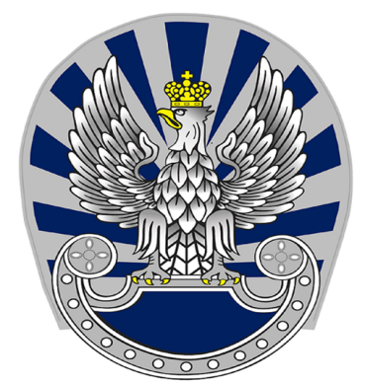

Orzeł na beret przeznaczony dla kadetów klas wojskowych haftowany na podkładce w kolorze beretu (czarnej)lub bezpośrednio na tkaninie beretu – z przodu, symetrycznie w osi pionowej beretu, podstawa orła bezpośrednio nad czarną lamówką (obszyciem) beretu. Kolor tła czarny dla ucznia kadeta ZS Karczew, nie granatowy jak na rysunku.

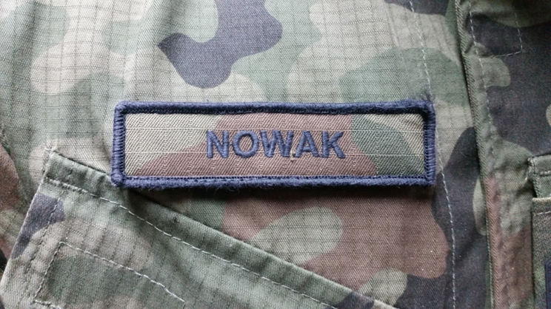

Oznaka identyfikacyjna z nazwiskiem kadeta (instruktora / nauczyciela) - nad patką prawej górnej kieszeni bluzy munduru polowego, koszulobluzy polowej, na kurtce ubrania ochronnego typu goreteks i ocieplaczu pod kurtkę ubrania ochronnego typu polar z prawej strony na tej samej wysokości.

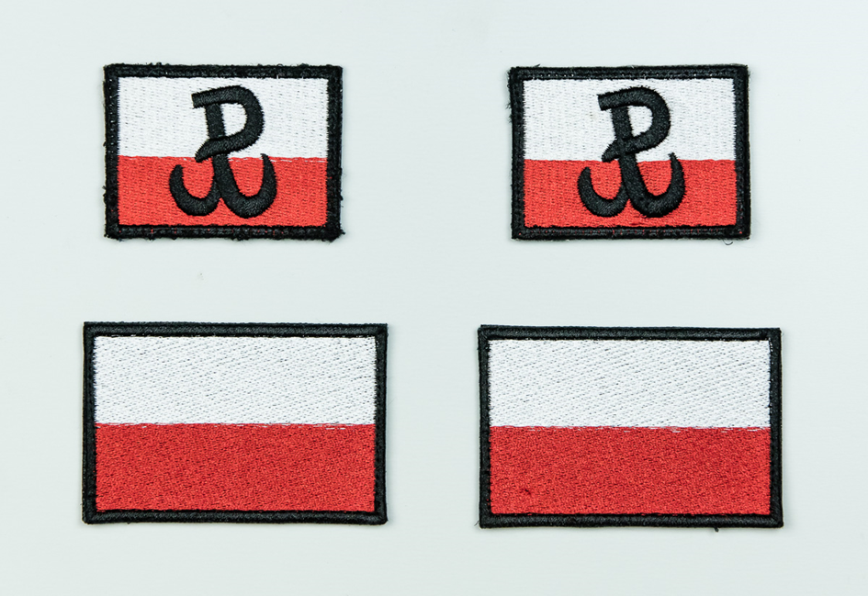

Przykłady oznak przynależności państwowej-Flaga

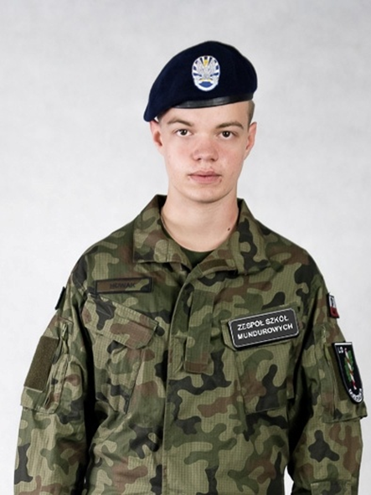

Nakrycie głowy (beret) kadeta oraz przykładowy sposób noszenia oznak na bluzie munduru polowego wz. 2010.

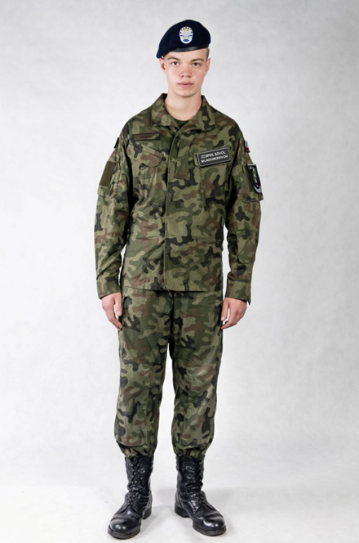

. Kadet w umundurowaniu polowym wz. 2010.

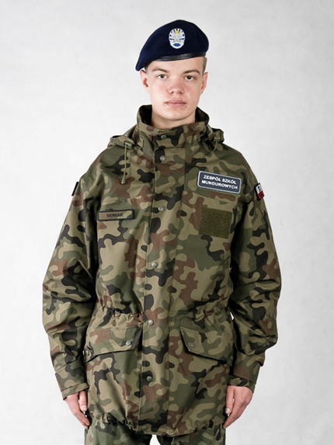

Kadet w kurtce ubrania ochronnego (typu goreteks) z przykładowym nadrukiem na oznace identyfikacyjnej szkoły.

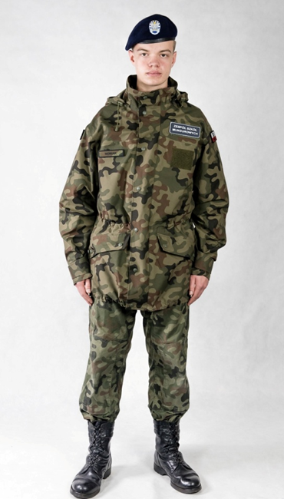

– Kadet w kurtce ubrania ochronego (typu goreteks)

i spodniach munduru wzór 2010

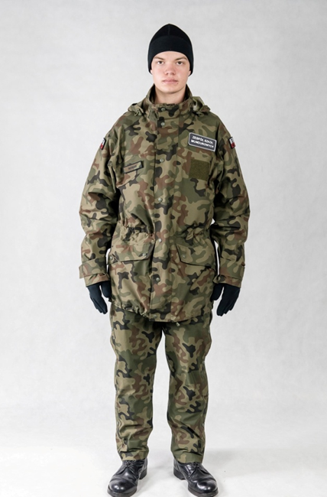

– Kadet w kurtce i spodniach ubrania ochronego (typu goreteks) oraz czapce zimowej i rękawicach

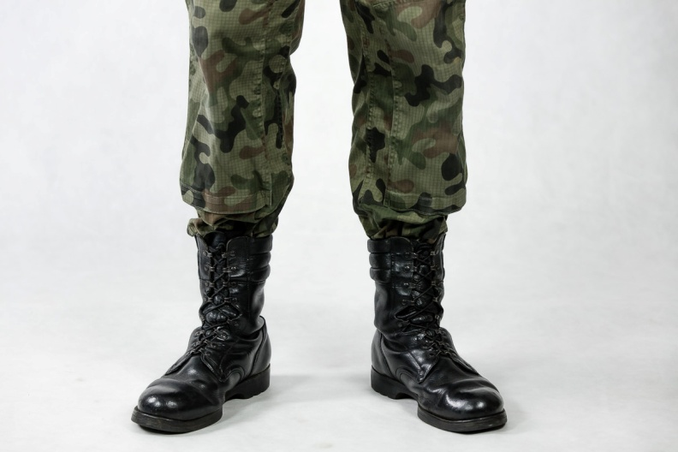

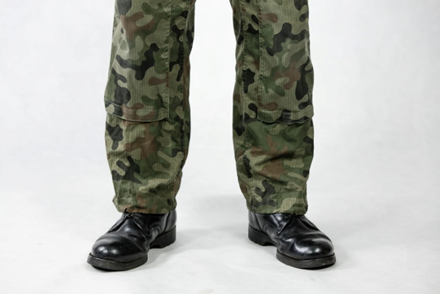

Nogawki spodni munduru polowego wpuszczone w cholewkę buta lub opuszczone na cholewkę buta

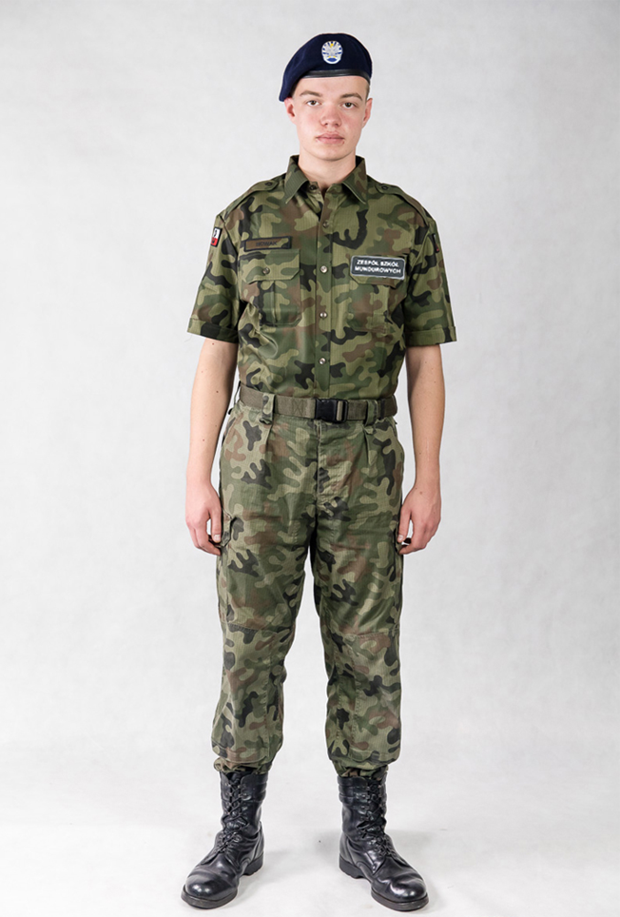

Kadet w koszulobluzie polowej z pasem.

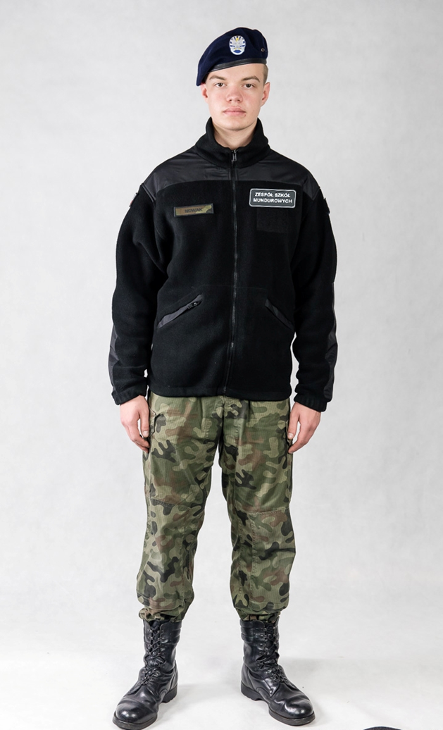

Kadet w ocieplaczu pod kurtkę ubrania ochronnego typu polar.

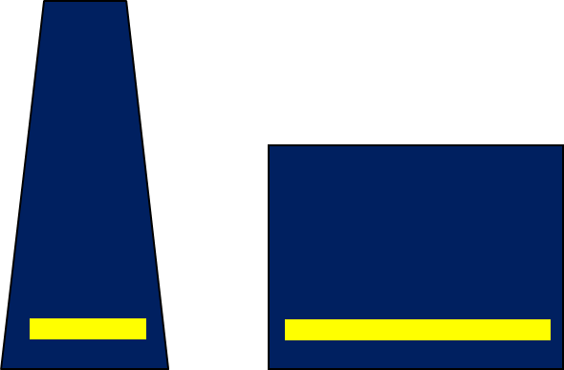

Oznaka stopnia kadeta: pierwszy rok nauki - na pochewce (patka munduru) i plakiecie (rzep kurtki ubrania ochronnego typu goreteks lub rzep ocieplacza pod kurtkę ubrania ochronnego typu polar umiejscowiony na piersi z lewej strony). Oznaczenia stopnia koloru białego.

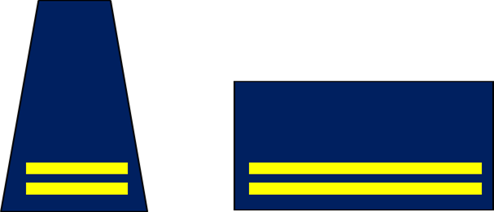

Oznaka stopnia kadeta: drugi rok nauki - na pochewce (patka munduru) i plakiecie (rzep kurtki ubrania ochronnego typu goreteks lub rzep ocieplacza pod kurtkę ubrania ochronnego typu polar umiejscowiony na piersi z lewej strony). Oznaczenia stopnia koloru białego

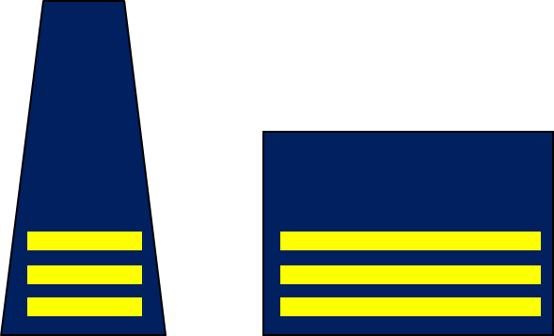

Oznaka stopnia kadeta: trzeci rok nauki - na pochewce (patka munduru) i plakiecie (rzep kurtki ubrania ochronnego typu goreteks lub rzep ocieplacza pod kurtkę ubrania ochronnego typu polar umiejscowiony na piersi z lewej strony). Oznaczenia stopnia koloru białego.

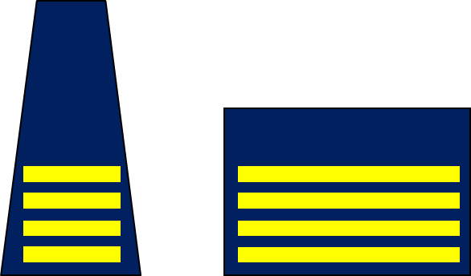

Oznaka stopnia kadeta: czwarty rok nauki - na pochewce (patka munduru) i plakiecie (rzep kurtki ubrania ochronnego typu goreteks lub rzep ocieplacza pod kurtkę ubrania ochronnego typu polar umiejscowiony na piersi z lewej strony).Oznaczenia stopnia koloru białego.

Mundur OPW-Prezentowany przez firmę WOJ-POL

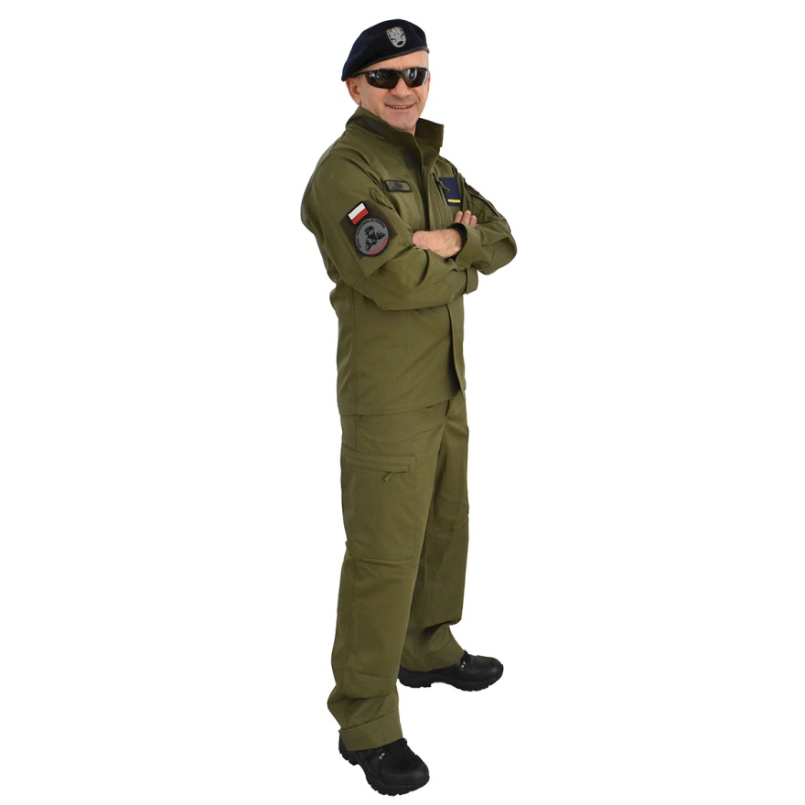

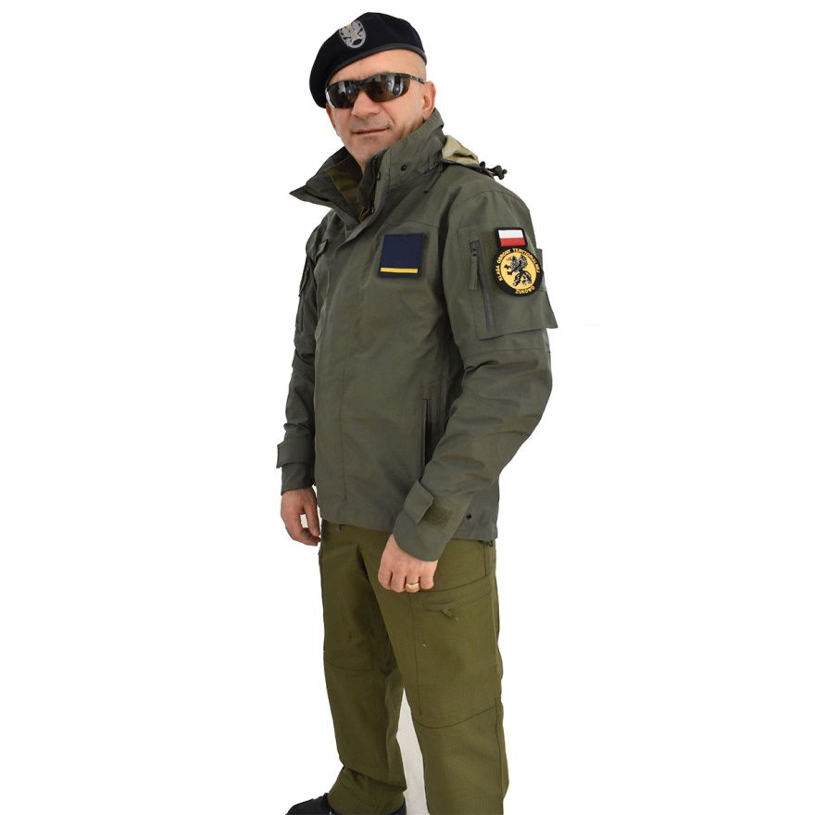

1. Bandolier (pas) wykonany ze skóry i pokryty suknem czerwonym z galonem srebrzystym, użytkowany podczas uroczystości przez sztandarowego.
2. Art. 1.3. ustawy z dnia 31 stycznia 1980 r. o godle, barwach i hymnie Rzeczypospolitej Polskiej oraz pieczęciach państwowych.
3. § 2.5. rozporządzenia Ministra Obrony Narodowej z dnia 29 lutego 2016 r. w sprawie zakazu używania munduru wojskowego lub jego części (Dz.U. poz. 354).